

**软件与微电子学院**

**数据挖掘期末作业：**

**官员晋升时间预测项目报告**

**组长：**

周彧祺

**组员：**

何金鸿

刘珏

吕美林

王木

目录

1 数据获取 3

2 数据预处理 4

2.1 对个人介绍的处理 4

2.2 对工作经历的处理 5

2.3 获取升职经历 5

3 模型 6

3.1 数据统计 6

3.2 相关性分析 9

3.3 缺失值处理 12

3.4 训练集和测试集生成 12

3.5 模型简介 13

3.6 模型评估 14

3.7 模型训练 14

3.7.1 Ridge 15

3.7.2 Lasso 15

3.7.3 RandomForestRegressor 16

3.7.4 BayesianRidge 17

3.7.5 SVR 18

3.7.6 GradientBoostingRegressor 19

3.7.7 ElasticNet 21

3.7.8 SGDRegressor 22

3.7.9 XGBRegressor 23

3.7.10 ExtraTreesRegressor 26

3.8 模型比较 28

3.9 模型集成 28

3.10 Stack模型集成 29

4 项目总结 29

5 小组分工 30

**官员晋升预测项目报告**

# 数据获取

我们使用python的requests包从<http://ldzl.people.com.cn/dfzlk/front/>爬取各省资料主页。

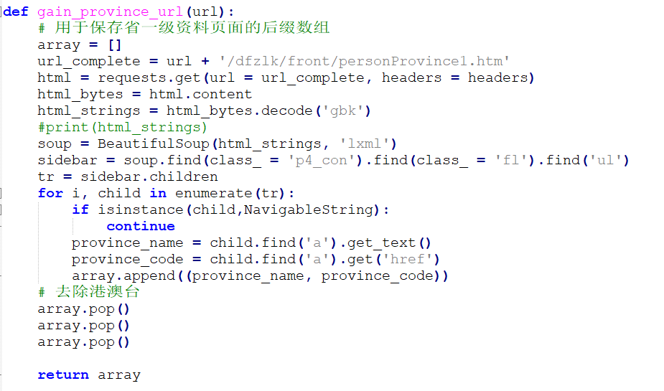

图 1 爬取省资料主页代码示例图

然后在省资料主页上爬取官员的个人主页信息。通过正则式匹配的方法，从省资料主页中筛选出党委班子、政府副职、市区县政领导的个人主页网址。最后从官员个人主页上获取官员的个人介绍和工作经历。

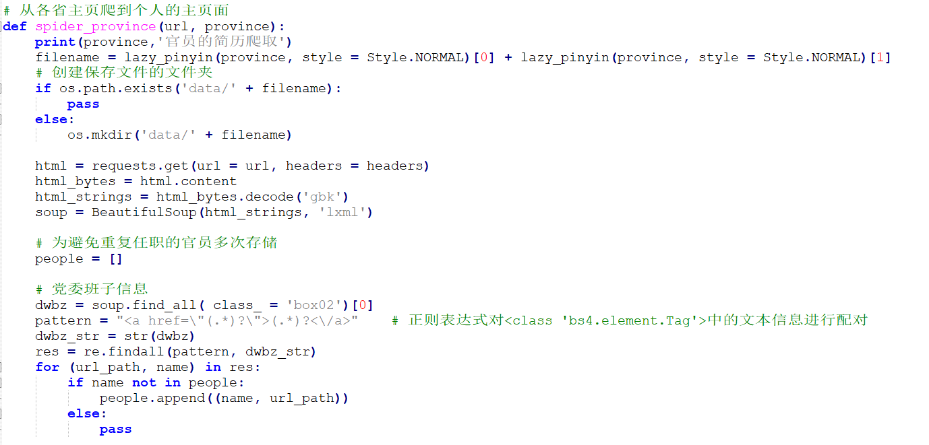

图 2 爬取个人主页代码示例图

爬取到的数据为json格式，分为个人介绍(introduction)和工作经历(experience)两个部分，示例如下图所示：

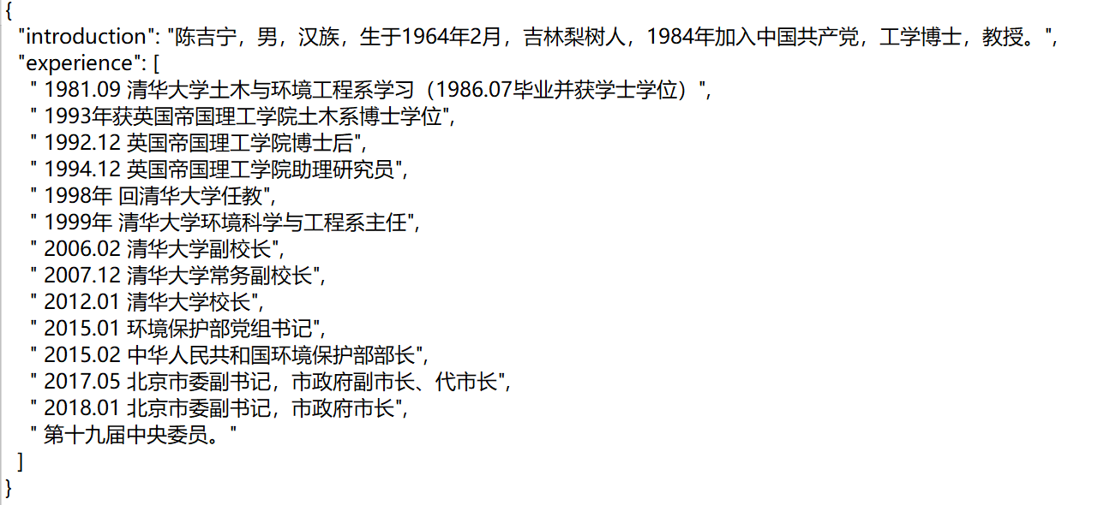

图 3 爬取的官员数据示例

# 数据预处理

## 对个人介绍的处理

在个人简介中我们获取的信息有姓名、性别、民族、出生年份、出生地、教育水平、工作年份、是否入党、入党年份。姓名、民族、出生地使用字符串存储。性别使用1表示男，0表示女。教育水平使用1表示本科，2表示硕士，3表示博士。是否入党使用1表示入党，0表示未入党。

## 对工作经历的处理

在对工作经历的处理中，我们提取入职时间和官职大小两个信息。官职被映射为按大小映射成0到13的数字，数字越大代表官职越大，映射规则如下：

* 我们建立直接映射官职和待定官职两个词表。直接映射官职可以直接映射成数字，待定官职的大小需要根据官职的修饰词来决定。

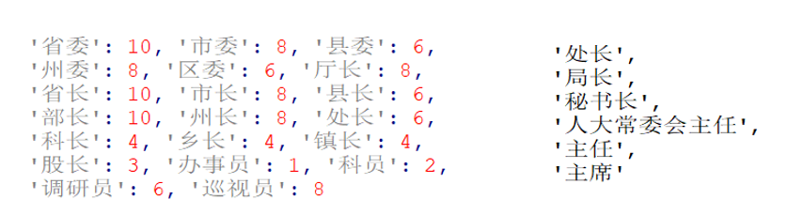

图 4 直接映射官职（左）和待定官职（右）

* 待定官职的大小需要通过地方修饰来判定。例如待定官职为处长，当地方修饰为8时官职大小为4，当没出现地方修饰时官职大小为6；待定官职为局长时，地方修饰为6时官职大小为4，地方修饰为8时官职大小为6。

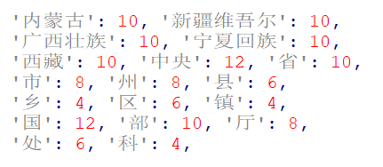

图 5 地方修饰词表

* 最后确定官职大小之前，若出现‘副’、‘助理’、‘常委’，则官职大小减一，若出现‘北京’、‘天津’、‘上海’、‘重庆’等直辖市，则官职大小加二。

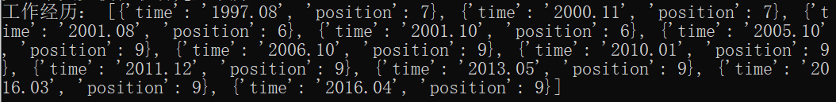

图 6 处理后的工作经历示例

## 获取升职经历

我们筛选出各个官员工作经历中的升职经历，将工作经历按照入职的年份从前到后排序，官职大小变大的两条工作经历即为升职经历。current_post代表当前职位，next_post代表升职后的职位，current_post_year代表开始担任原职位的时间，next_post_year代表升职时间。处理后共获得1494条升职经历。

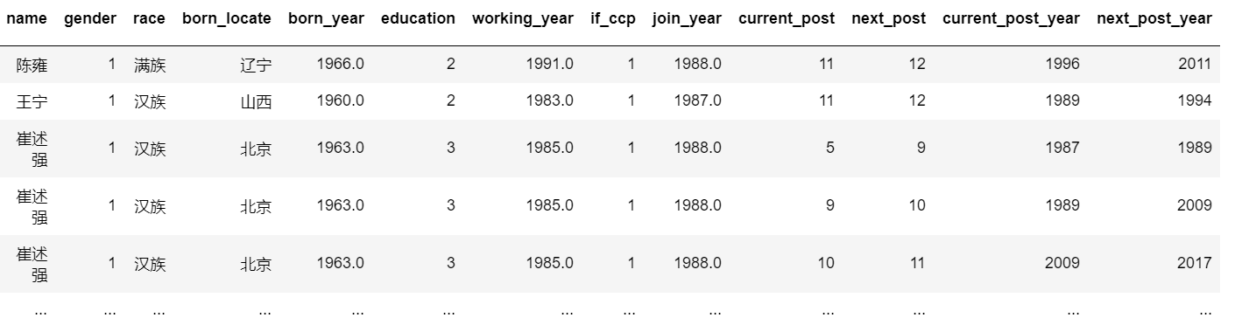

图 7 升职经历数据示例

# 模型

## 数据统计

首先我们对1494条升职经历中的性别进行统计，结果如下图所示。可以看出，我们的数据中男性的升职经历数量要远多于女性的。

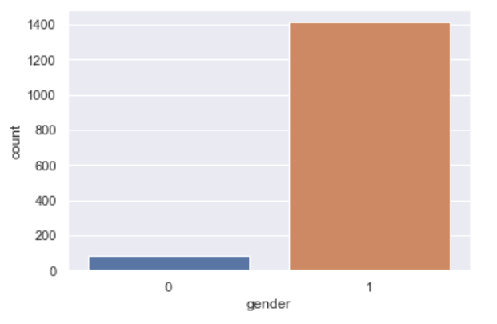

图 8 升职经历数据性别统计柱状图

对升职经历中的民族进行统计，结果如下图所示。可以看出数据中汉族的升职经历占大多数。

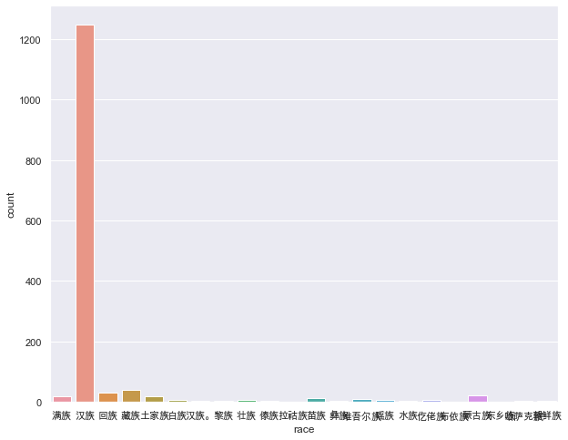

图 9 升职经历数据民族统计柱状图

对升职经历中的出生地进行统计，结果如下图所示。数据中出生地为山东、河南、湖北、重庆的人最多，个别省份如北京和海南的数据较少。

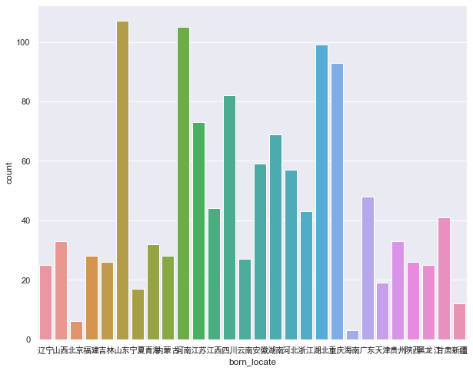

图 10 升职经历数据出生地统计柱状图

升职跨度为升职后职位大小减升职前职位大小的值（next_post-current_post）。对升职经历数据中的升职跨度进行统计，结果如下图所示。可以看出，升职跨度为1和2的数据占大多数。

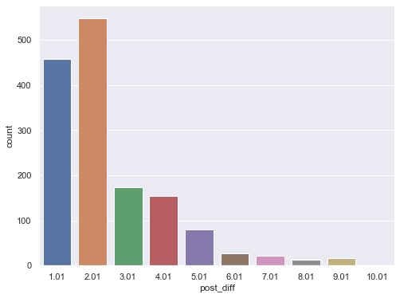

图 11 升职经历数据升职跨度统计柱状图

升职年份为升职后年份减升职前年份（next_post_year-current_post_year）。对升职经历数据中的升职年份进行统计，结果如下图所示。可以看出，升职年份在10年之内的数据占大多数。

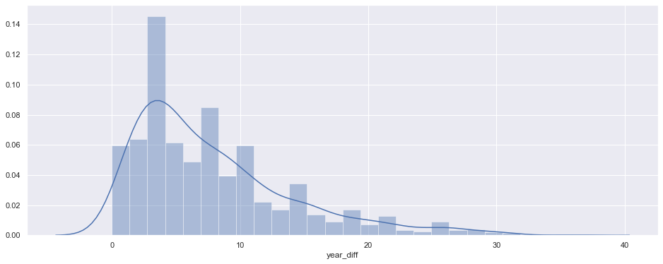

图 12 升职经历数据升职年份统计图

## 相关性分析

首先分析升职跨度与升职年份之间的关系，结果如下图所示。可以看出，数据中的数据大多是升职跨度较小且升职年份较短的，升职跨度和升职年份之间没有明显的相关性。

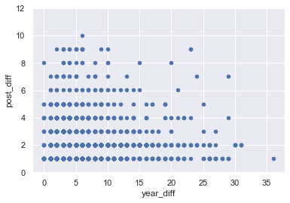

图 13 升职跨度与升职年份关系图

年龄取升职前的年龄（current_post_year-born_year），分析年龄与升职年份之间的关系，结果如下图所示。可以看出，年龄和升职年份成负相关，年龄越大，升职年份越小。

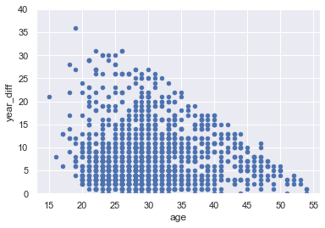

图 14 年龄与升职年份关系图

升职经历数据的热力图如下图所示。可以看出，出生年份、工作年份和入党年份这几个特征之间的关系较为密切。当前职位和升职职位之间关系密切。当前职位入职年份和升职职位入职年份之间关系密切。更值得注意的是，升值职位入职年份和年龄、累计工作时间、累计入党时间之间关系密切。

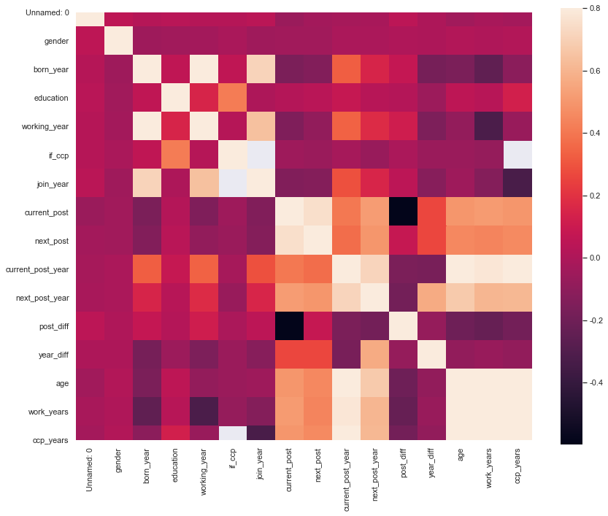

图 15 升职经历数据热力图

升职经历数据各特征之间相关性分析如下图所示。可以看出，年龄、累计工作时间、累计入党时间之间存在明显的正相关性。而升职所用时间，与累计工作时间、累计入党时间、年龄之间存在明显的负相关性。

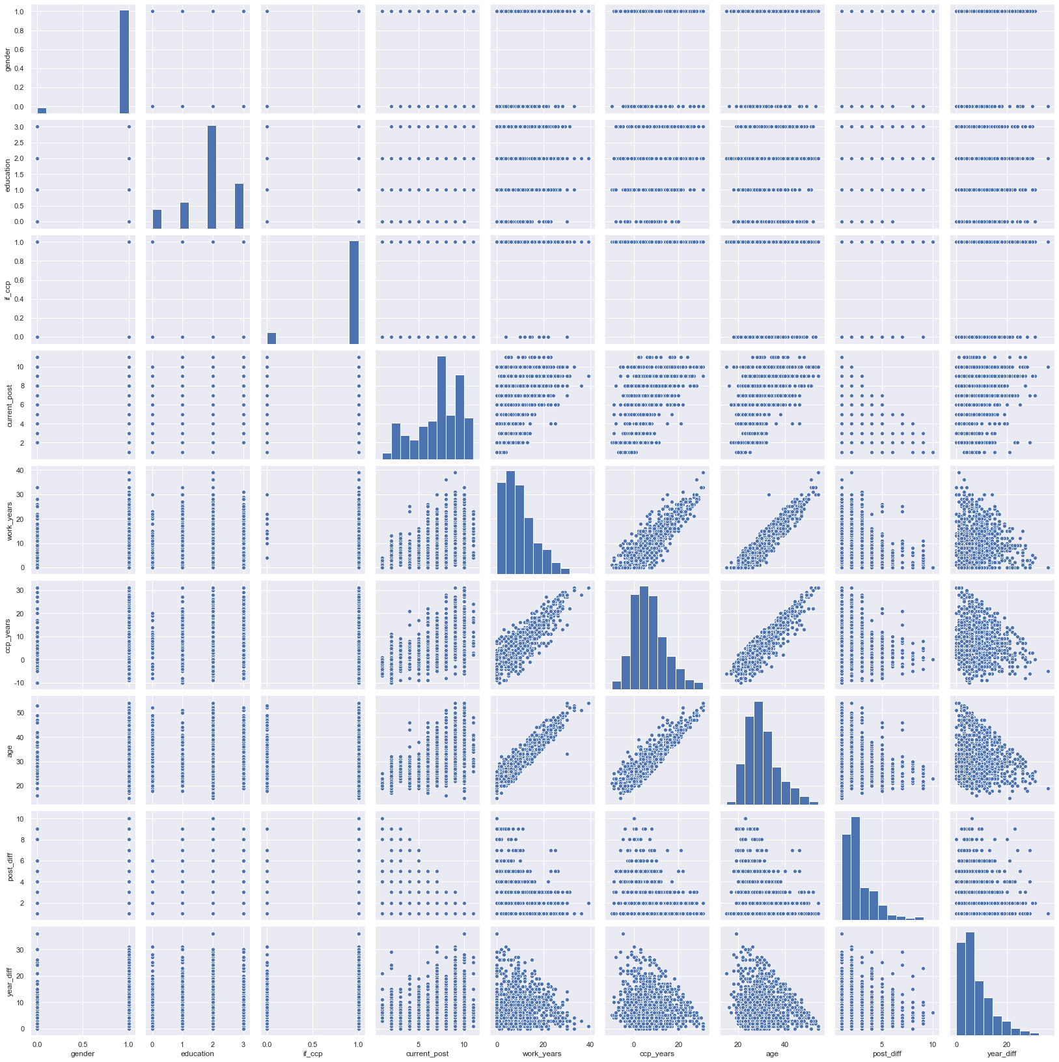

图 16 相关性分析图

## 缺失值处理

将升职经历数据中存在任一值缺失的数据直接删除。共有237条数据中的入党年份缺失，177条数据中的累计工作时间缺失，14条数据中的年龄缺失。

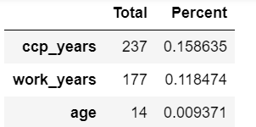

图 17 缺失数据统计

## 训练集和测试集生成

首先用sklearn包来对数据进行标准化处理。然后将20%的数据划分为测试集，80%的数据划分为训练集。

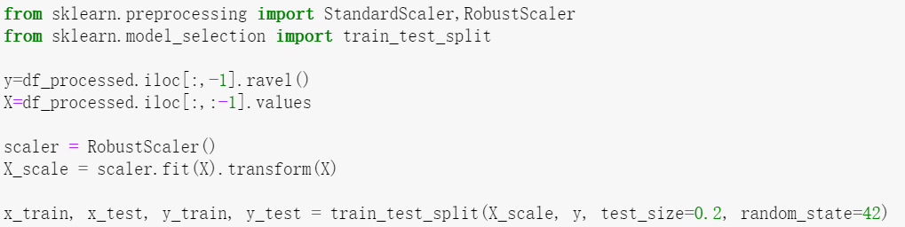

图 18 标准化和数据集划分代码

## 模型简介

本文使用了10个机器学习模型进行学习，并使用五折交叉验证进行评估。

* **Ridge** 和 **Lasso**

lasso 回归和RIdge回归（ridge regression）其实就是在标准线性回归的基础上分别加入 L1 和 L2 正则化（regularization）。

* **Random Forrest**

随机森林实际上是一种特殊的bagging方法，它将决策树用作bagging中的模型。是一个包含多个决策树的[分类器](https://baike.baidu.com/item/%E5%88%86%E7%B1%BB%E5%99%A8)， 并且其输出的类别是由个别树输出的类别的众数而定。

* **Gradient Boosting Tree**

梯度提升算法是一种通用的学习算法，除了决策树，还可以使用其它模型作为基学习器。梯度提升算法的思想是通过调整模型，让损失函数的值不断减小， 然后将各个模型加起来作为最终的预测模型。而梯度提升决策树则是以决策树为基学习器。

* **Support Vector Regression**

SVR回归，就是找到一个回归平面，让一个集合的所有数据到该平面的距离最近。SVR是支持向量回归(support vector regression)的英文缩写，是支持向量机(SVM)的重要的应用分支。传统回归方法当且仅当回归f(x)完全等于y时才认为预测正确，如线性回归中常用(*f*(*x*)−*y*)2来计算其损失。而支持向量回归则认为只要f(x)与y偏离程度不要太大，既可以认为预测正确，不用计算损失

* **Stochastic Gradient Descent**

随机梯度下降在计算下降最快的方向时时随机选一个数据进行计算，而不是扫描全部训练数据集，这样就加快了迭代速度。随机梯度下降并不是沿着J(θ)下降最快的方向收敛，而是震荡的方式趋向极小点。

* **BayesianRidge**

贝叶斯岭回归，其跟[岭](https://link.jianshu.com/?t=http://scikit-learn.org/stable/modules/generated/sklearn.linear_model.Ridge.html)相似。参数ω，α和λ都是在拟合模型的过程中同步估计出的。而剩余的超参数则是α和λ **的先验参数。他们通常都是被选择为无信息的，

* **XgBoost**

XGBoost是一个树集成模型，他将K（树的个数）个树的结果进行求和，作为最终的预测值。

* **ElasticNet**

ElasticNet回归，综合了L1正则化项和L2正则化项，是一种使用L1和L2先验作为正则化矩阵的线性回归模型.这种组合用于只有很少的权重非零的稀疏模型

* **Extra-Trees**

极端随机树算法与随机森林算法十分相似，都是由许多决策树构成。随机森林是在一个随机子集内得到最佳分叉属性，而ET是完全随机的得到分叉值，从而实现对决策树进行分叉的。

## 模型评估

我们使用交叉验证的均方根误差来评估模型的准确性。均方根误差是用来衡量真实值y和预测值之间的偏差，式子如下图所示。

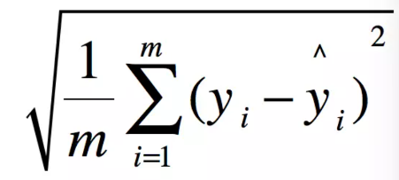

图 19 均方根误差

代码如下图所示。

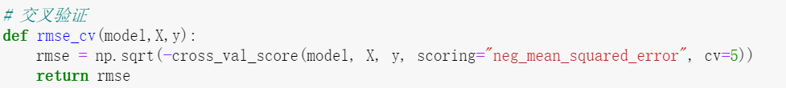

图 20 模型评估代码

## 模型训练

我们使用了sklearn包中的Ridge()、Lasso()、RandomForestRegressor()、GradientBoostingRegressor()、SVR()、LinearSVR()、ElasticNet()、SGDRegressor()、BayesianRidge()、KernelRidge()、ExtraTreesRegressor()、XGBRegressor()来进行训练。代码如下图所示。

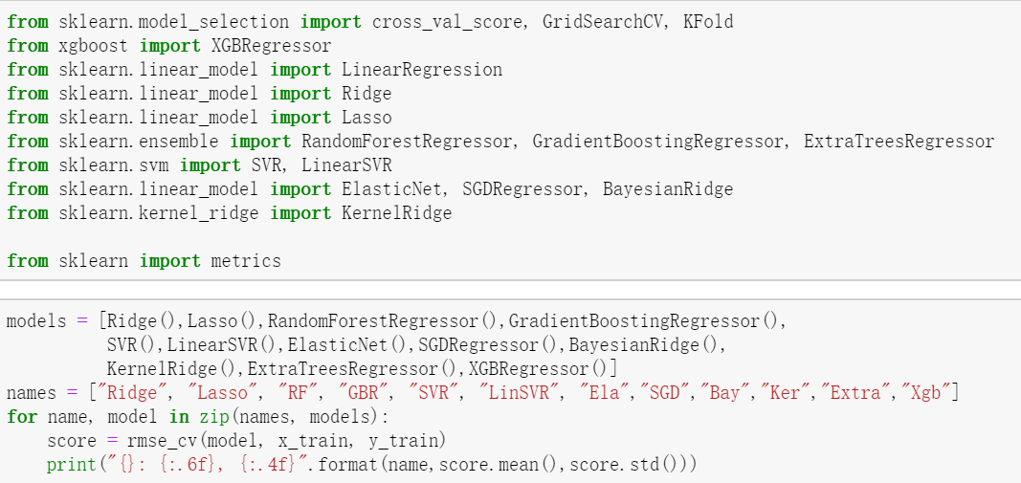

图 21 模型训练代码

各个模型均采用默认参数，进行交叉验证，得到的均方根误差的平均值和标准差如下图所示。各模型的回归都能达到较好的效果，其中SGDRegressor()和BayesianRidge()模型回归得到的均方根误差的平均值最低。

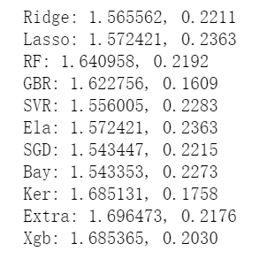

图 22 各模型默认参数的评估结果

### Ridge

下面我们对各个模型进行调参，首先是Ridge()模型。调参结果如下图所示。可以看出，当alpha取值为35时模型均方根误差的平均值最低。参数为35的Ridge模型在测试集上预测结果的均方根误差的平均值为1.5684。

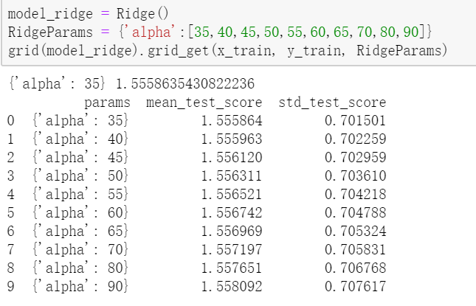

图 23 Ridge调参结果图

### Lasso

我们对Lasso()模型进行调参。调参结果如下图所示。可以看出，当alpha取值为0.01时模型均方根误差的平均值最低。参数为0.01的Lasso模型在测试集上预测结果的均方根误差的平均值为1.5779。

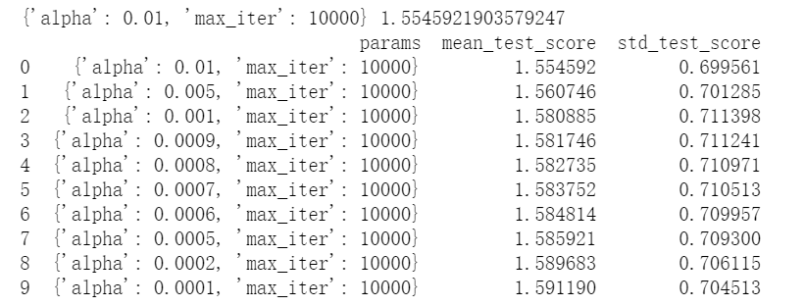

图 24 Lasso调参结果图

### RandomForestRegressor

调整RandomForestRegressor模型的n_estimators参数。调参结果如下图所示。可以看出，当n_estimators取值为780时模型均方根误差的平均值和标准差最低。

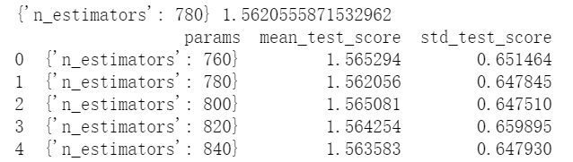

图 25 RandomForestRegressor调参结果图（1）

取n_estimators的值为780，再对max_depth和min_samples_split进行调整。max_depth取6到13和min_samples_split取2到15的均方根误差如下图所示。可以看出，max_depth取13和min_samples_split取9时均方根误差的平均值最低。N_estimators为780、max_depth为13和min_samples_split为9的RandomForestRegressor模型在测试集上预测结果的均方根误差的平均值为1.5187。

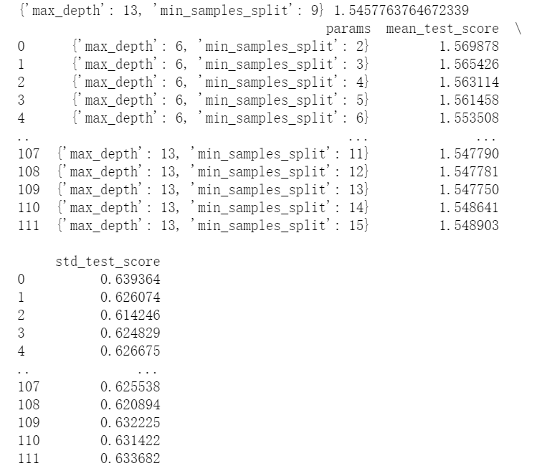

图 26 RandomForestRegressor调参结果图（2）

在RandomForestRegressor模型中对各个特征的重要性进行排序，结果如下图所示。可以看出，与升职年份最相关的特征是年龄，其次是入党年份和工作年份，出生地也对升职年份有一定的影响，而民族对升职年份几乎没有影响。

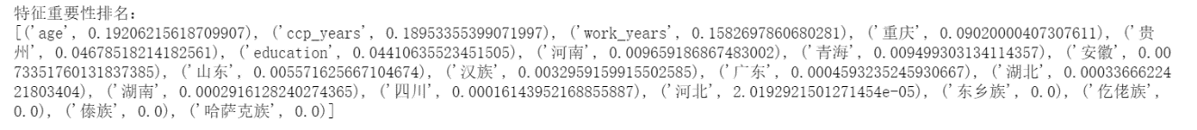

图 27 RandomForestRegressor中特征重要性排序结果

### BayesianRidge

调整BayesianRidge模型的alpha_1、lambda_1、alpha_2、lambda_2参数。先取alpha_2为1e-6、lambda_2为1e-6，调整alpha_1、lambda_1的取值，结果如下图所示。可以看出，模型的均方根误差几乎不受alpha_1、lambda_1的影响，因此我们取alpha_1为1e-5、lambda_1为1e-5。

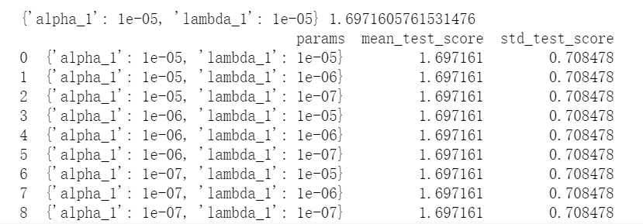

图 28 BayesianRidge调参结果图（1）

取alpha_1为1e-5、lambda_1为1e-5，再对alpha_2和lamda_2进行调整。alpha_2和lamda_2分别取1e-5、1e-6、1e-7的均方根误差如下图所示。可以看出，模型的均方根误差几乎不受alpha_2、lambda_2的影响，因此我们取alpha_2为1e-5、lambda_2为1e-5。alpha_1、lambda_1、alpha_2、lambda_2都为1e-5的BayesianRidge模型在测试集上预测结果的均方根误差的平均值为1.5655。

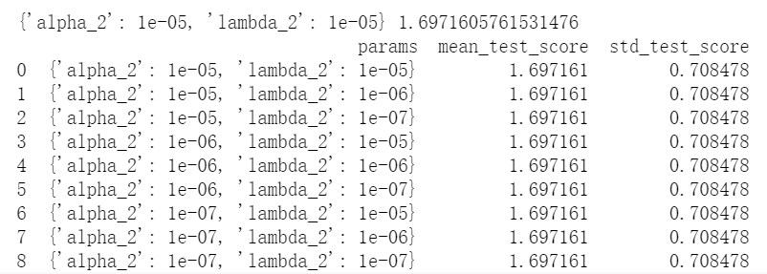

图 29 BayesianRidge调参结果图（2）

### SVR

调整SVR模型的degree、gamma、kernel参数。调参结果如下图所示。可以看出，当degree为2、gamma为scale、kernel为rbf时模型均方根误差的平均值最低。

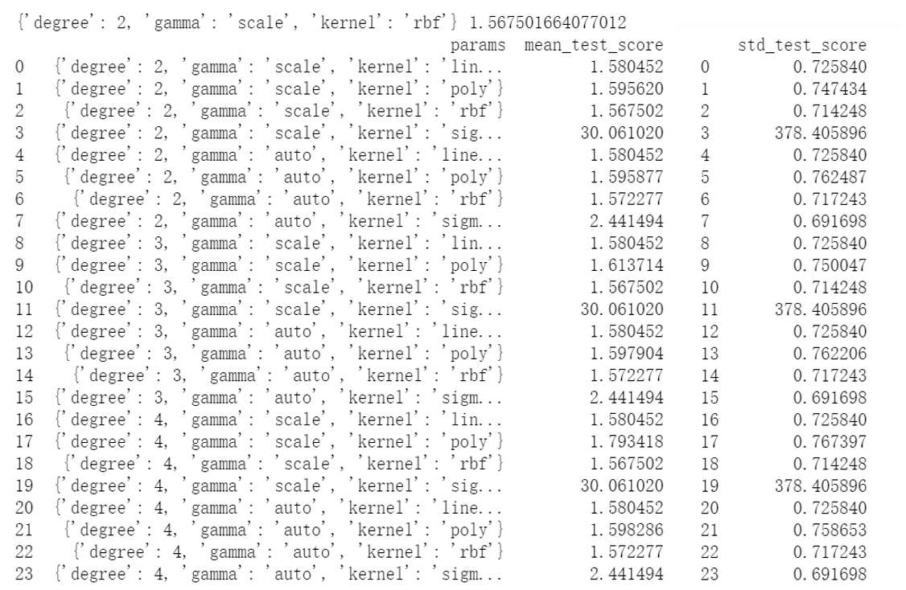

图 30 SVR调参结果图（1）

取degree为2、gamma为scale、kernel为rbf，再对C进行调整。不同C取值的SVR模型的均方根误差如下图所示。可以看出，模型的均方根误差几乎不受C取值的影响，因此我们取C为0.5。

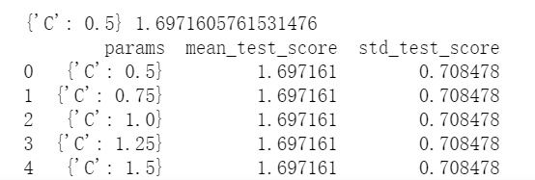

图 31 SVR调参结果图（2）

取degree为2、gamma为scale、kernel为rbf、C为0.5，SVR模型在测试集上预测结果的均方根误差的平均值为1.5722。

### GradientBoostingRegressor

调整GradientBoostingRegressor模型的loss参数。调参结果如下图所示。可以看出，当loss为huber时模型均方根误差的平均值最低，loss为lad时模型均方根误差的平均值同样也很低。

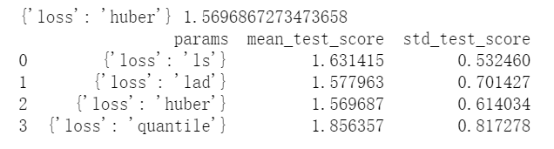

图 32 GradientBoostingRegressor调参结果图（1）

取loss为hunber，再对n_estimators进行调整，结果如下图所示。可以看出，当n_estimators的取值为90时模型均方根误差的平均值最低。

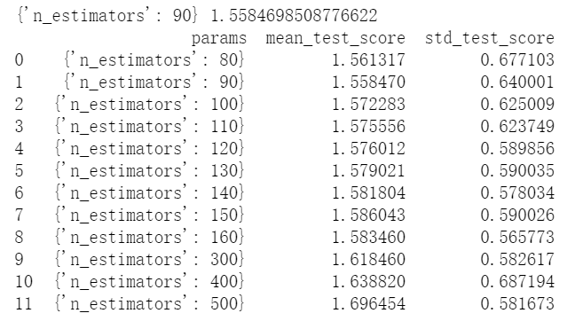

图 33 GradientBoostingRegressor调参结果图（2）

对max_depth进行调整时发现loss取lad时效果更好，因此我们取loss为lad、n_estimators为90，再对max_depth进行调整，结果如下图所示。可以看出，当max_depth的取值为90时模型均方根误差的平均值最低。

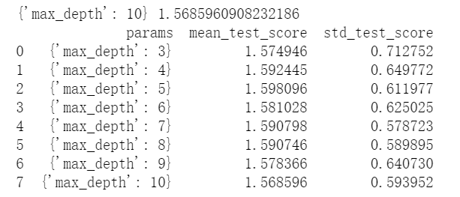

图 34 GradientBoostingRegressor调参结果图（3）

然后对min_samples_leaf、min_samples_split、min_weight_fraction_leaf进行调整，结果如下图所示。

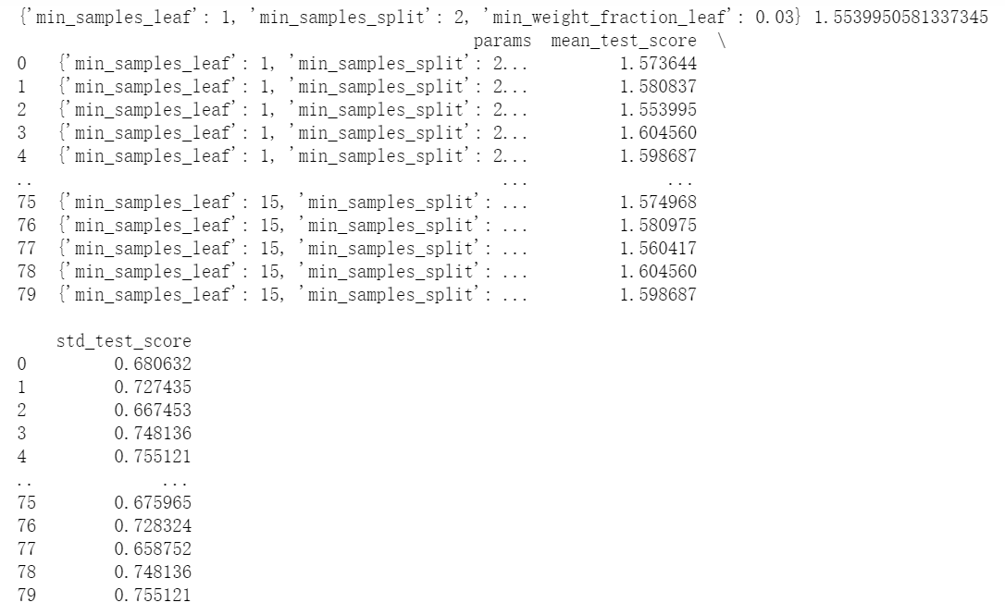

图 35 GradientBoostingRegressor调参结果图（4）

最后模型取loss为lad、n_estimators为140、learning_rate为0.1、max_depth为5、subsample为1、alpha为0.9、min_samples_leaf为1、min_samples_split为2、min_weight_fraction_leaf为0.03。GradientBoostingRegressor模型在测试集上预测结果的均方根误差的平均值为1.5376。

### ElasticNet

调整ElasticNet模型的alpha参数。调参结果如下图所示。可以看出，alpha对模型预测结果的均方根误差影响不大，当alpha为0.0018时模型的均方根误差的平均值最低。

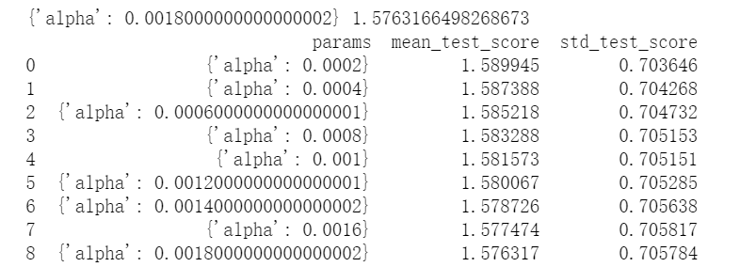

图 36 ElasticNet调参结果图（1）

取alpha为0.0012，调整模型的l1_ratio参数，结果如下图所示。可以看出，当l1_ratio取0.3时模型的效果最好。

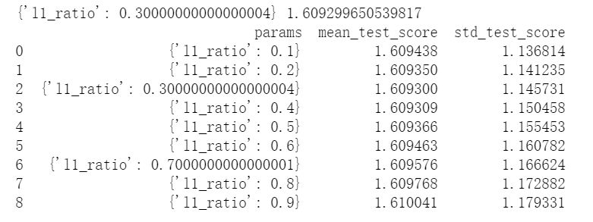

图 37 ElasticNet调参结果图（2）

当alpha为0.0012、l1_ratio为0.3时模型在测试集上预测结果的均方根误差的平均值为1.6878。

### SGDRegressor

调整SGDRegressor模型的alpha参数，结果如下图所示。可以看出，alpha的取值对模型的均方根误差的平均值影响不大。

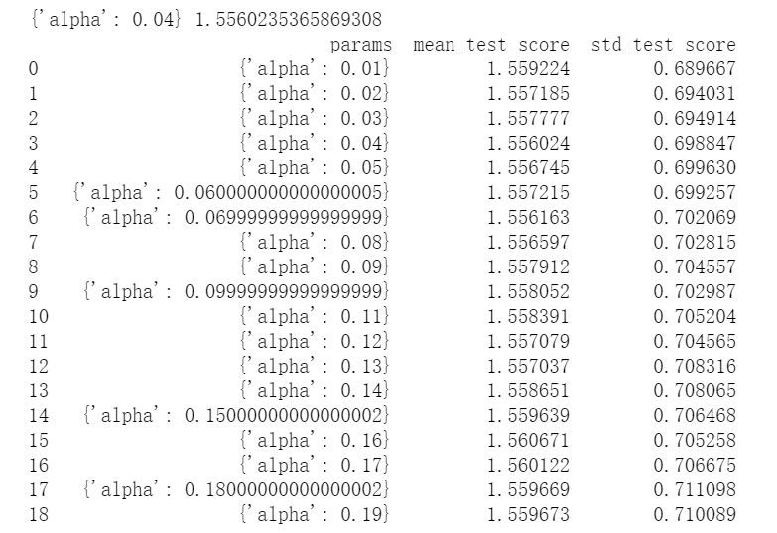

图 38 SGDRegressor调参结果图（1）

取alpha为0.04，调整l1_ratio的取值，结果如下图所示。可以看出当l1_ratio的取值为0.6时模型均方根误差的平均值最低。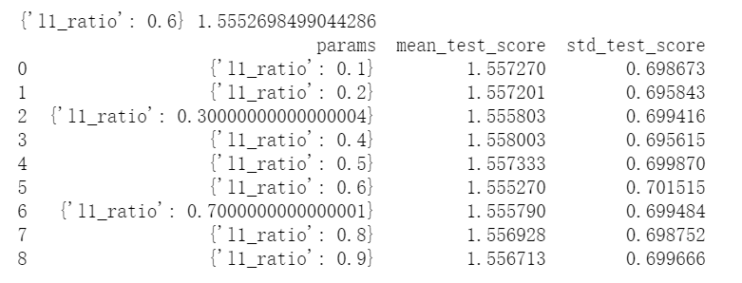

图 39 SGDRegressor调参结果图（2）

取alpha为0.04、l1_ratio为0.6，调整tol的取值，结果如下图所示。可以看出当tol的取值为1e-5时模型均方根误差的平均值最低。

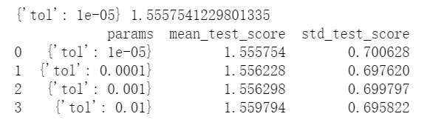

图 40 SGDRegressor调参结果图（3）

取alpha为0.04、l1_ratio为0.6、tol为1e-5，调整max_iter的取值，结果如下图所示。可以看出当max_iter的取值为90000时模型均方根误差的平均值最低。

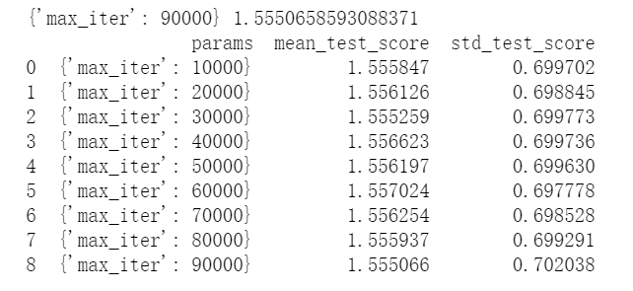

图 41 SGDRegressor调参结果图（4）

最后模型取alpha为0.04、l1_ratio为0.6、tol为1e-5、max_iter为90000。SGDRegressor模型在测试集上预测结果的均方根误差的平均值为1.5685。

### XGBRegressor

调整XGBRegressor模型的n_estimators参数，结果如下图所示。可以看出，当n_estimators为55时模型的均方根误差的平均值最小。

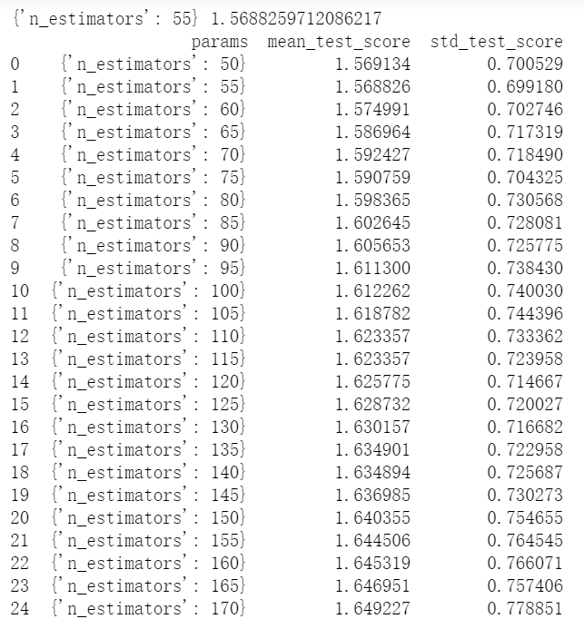

图 42 XGBRegressor调参结果图（1）

取n_estimators为55，调整max_depth和min_child_weight的取值，部分结果如下图所示。当max_depth为10、min_child_weight为10时模型均方根误差的平均值最低。

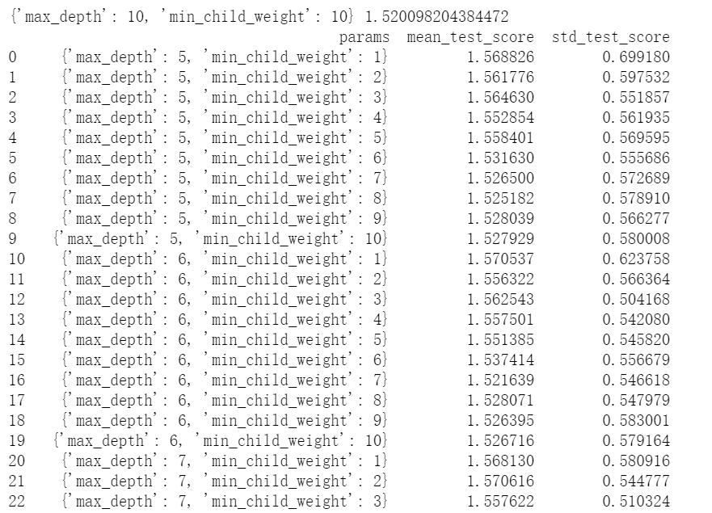

图 43 XGBRegressor调参部分结果图（2）

取n_estimators为55、max_depth为10、min_child_weight为10，调整gamma的取值，结果如下图所示。当gamma取0.1时模型均方根误差的平均值最低。

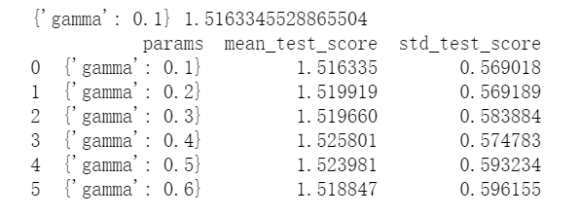

图 44 XGBRegressor调参结果图（3）

取n_estimators为55、max_depth为10、min_child_weight为10、gamma为0.1，调整colsample_bytree和subsample的取值，结果如下图所示。当colsample_bytree为0.8、subsample为0.8时模型均方根误差的平均值最低。

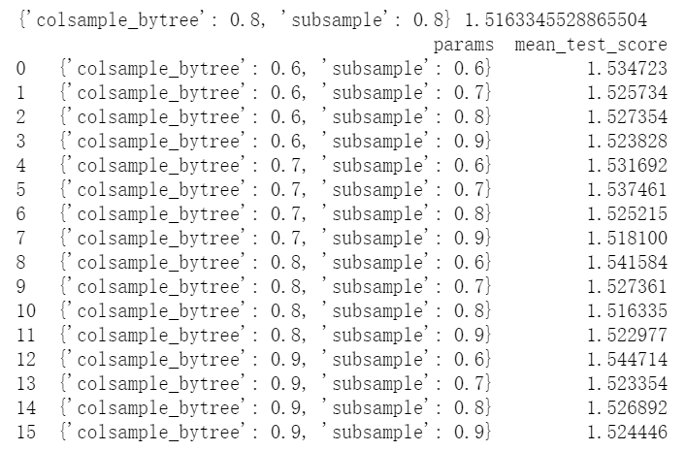

图 45 XGBRegressor调参结果图（4）

取n_estimators为55、max_depth为10、min_child_weight为10、gamma为0.1、colsample_bytree为0.8、subsample为0.8，调整reg_alpha和reg_lambda的取值，结果如下图所示。当reg_alpha为0.05、reg_lambda为0.1时模型均方根误差的平均值最低。

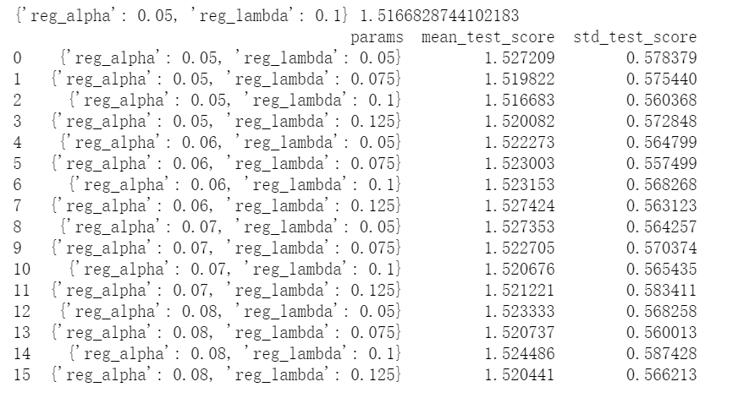

图 46 XGBRegressor调参结果图（5）

取n_estimators为55、max_depth为10、min_child_weight为10、gamma为0.1、colsample_bytree为0.8、subsample为0.8、reg_alpha为0.05、reg_lambda为0.1，调整learning_rate的取值，结果如下图所示。当learning_rate为0.08时模型均方根误差的平均值最低。

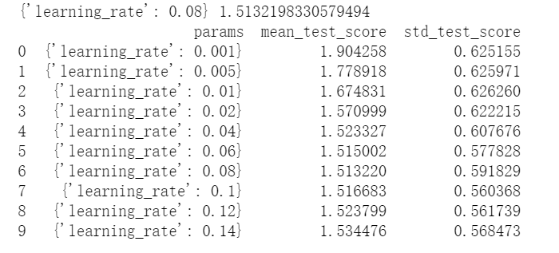

图 47 XGBRegressor调参结果图（6）

最后模型取n_estimators为55、max_depth为10、min_child_weight为10、gamma为0.1、colsample_bytree为0.8、subsample为0.8、reg_alpha为0.05、reg_lambda为0.1、learning_rate为0.08。XGBRegressor模型在测试集上预测结果的均方根误差的平均值为1.5854。

### ExtraTreesRegressor

调整ExtraTreesRegressor模型的max_depth和min_sample_split参数，部分结果如下图所示。当max_depth为10、min_sample_split为20时模型的均方根误差的平均值最小。

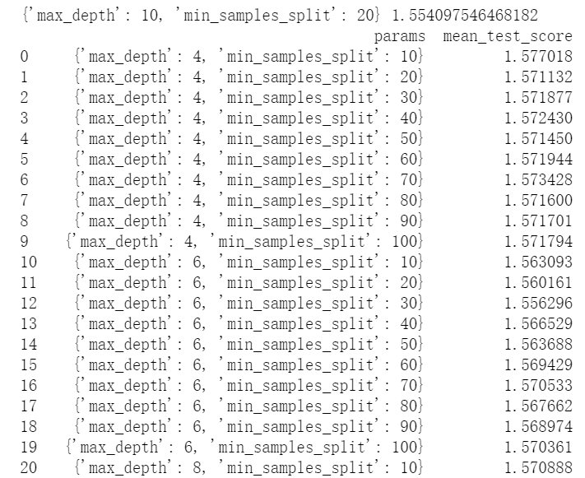

图 48 ExtraTreesRegressor调参部分结果图（1）

取max_depth为10、min_sample_split为20，调整min_samples_leaf的取值，结果如下图所示。当min_samples_leaf为1时模型均方根误差的平均值最低。

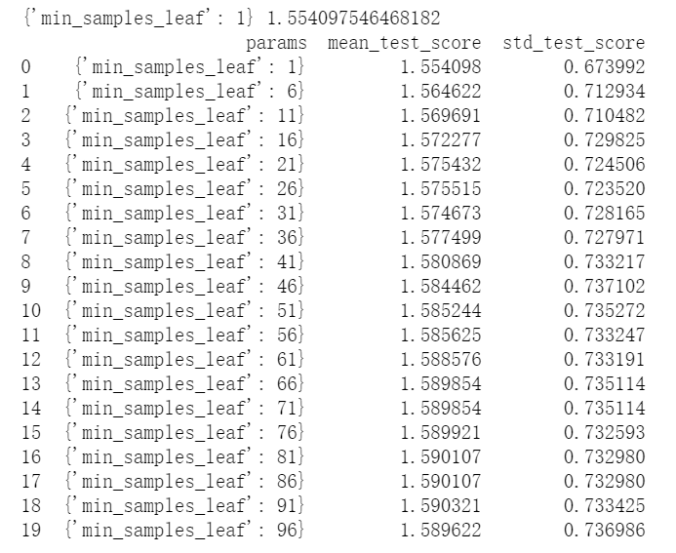

图 49 ExtraTreesRegressor调参结果图（2）

最后模型取max_depth为10、min_sample_split、min_samples_leaf为1。ExtraTreesRegressor模型在测试集上预测结果的均方根误差的平均值为1.5854。

## 模型比较

下面我们比较上述10个模型在测试集上预测结果的均方根误差的平均值大小。结果如下图所示。可以看出，ElasticNet预测结果的均方根误差均值最大，模型效果最差；RandomForestRegressor预测结果的均方根误差均值最小，模型效果最好。

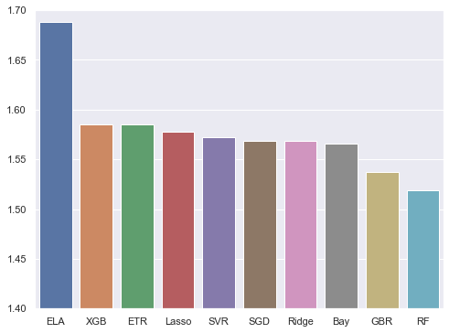

图 50 模型比较图

## 模型集成

选取上述模型中结果较好的5个模型进行集成。0.35、0.25、0.15、0.15、0.1分别为RandomForestRegressor、GradientBoostingRegressor、BayesianRidge、Ridge、SGDRegressor的比例权重。

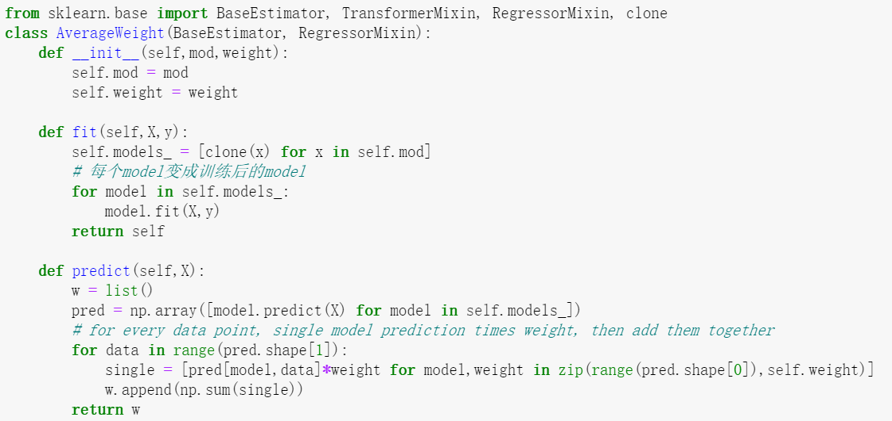

图 51 模型集成代码示例

集成模型在训练集上进行交叉验证的均方根误差的平均值为1.5306，低于单个模型，但在测试集上预测结果的均方根误差为1.6076，高于单个模型。

## Stack模型集成

使用Stack的方法对表现最好的五个模型进行集成。代码示例如下图所示。

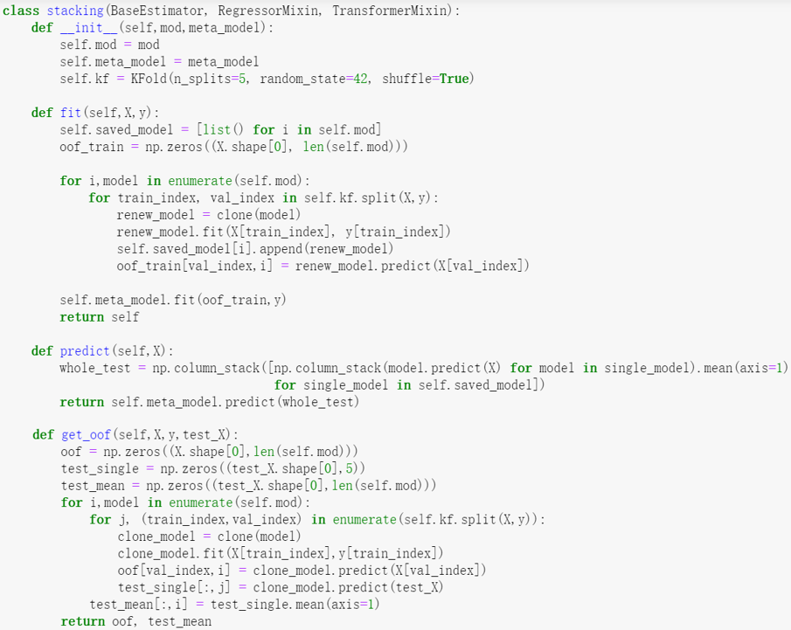

图 52 Stack集成代码示例

Stack集成模型在训练集上进行交叉验证的均方根误差的平均值为1.5339，略高于单个模型，在测试集上预测结果的均方根误差为1.5325，并不明显低于单个模型。

# 项目总结

本文在数据集上使用了10个模型进行训练和预测，在数据集上产生了良好的实验结果，接着使用2种集成方法集成了上述10个模型中结果较好的5个模型，但上述两种方法并不能对上述模型效果进行提升。综上所述，选取上述模型中实验结果最好的RandomForestRegressor作为官员晋升时长的预测，通过该模型我们还能获得各个特征的重要性。

在平均个人每个阶段晋升需要8年时间的情况下，通过本文的特征提取和模型预测，能在误差大概1.5年左右，通过一个人的基本信息和所处的岗位，预测到下一次晋升需要的时间，发掘出了每个官员的潜力。

# 小组分工

**数据爬取**： 周彧祺

**数据预处理**： 何金鸿、周彧祺

**特征相关性分析**： 周彧祺、刘珏

**机器学习模型训练**： 周彧祺、何金鸿、吕美林、刘珏、王木

**多模型集成**： 周彧祺、吕美林

**文档书写**： 刘珏、周彧祺